基于CUDA的高斯滤波和双边滤波编程实验

## 实验目的：

（1）学习cuda编程及图像加噪声和滤波原理

（2）编程实现基于cuda的滤波框架

（4）编写opencv程序实现对图像加噪声

## 实验框架：

VS2019下：opencv+stb_image.h+cuda9.2

## 实验设计:

1. 建立opencv的vs环境，并编程实现在原图像上随机位置添加白像素和黑像素。得到椒盐噪声的图像如下。

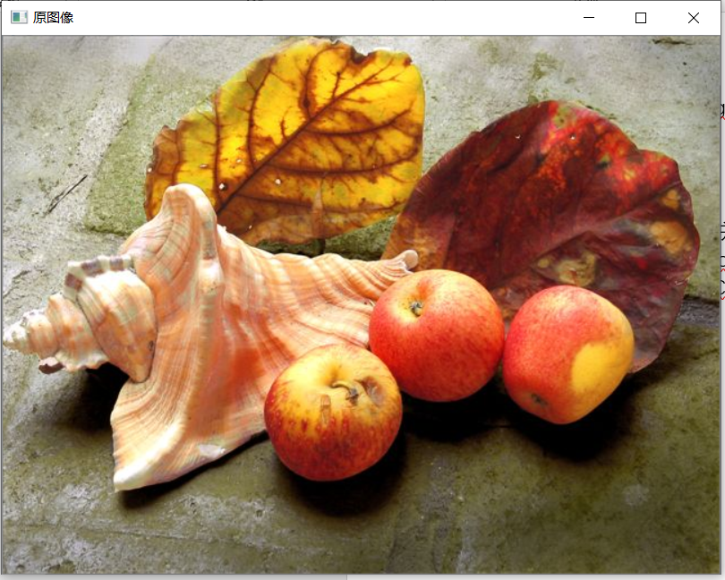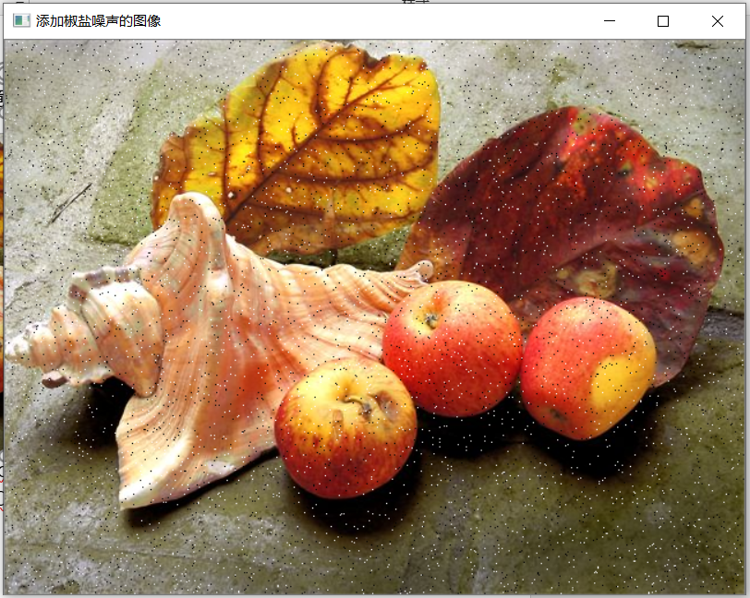

（2）编程实现在原图像上每个像素添加服从[2,0.8]的高斯分布的像素，得到高斯噪声图像如下。

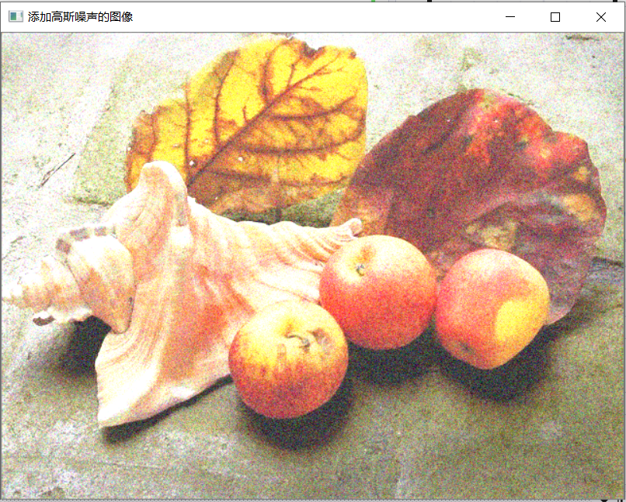

（3）vs搭建cuda环境，在vs下编写高斯滤波程序，并分别给上面的椒盐噪声图像和高斯噪声图像进行高斯滤波，效果如下。

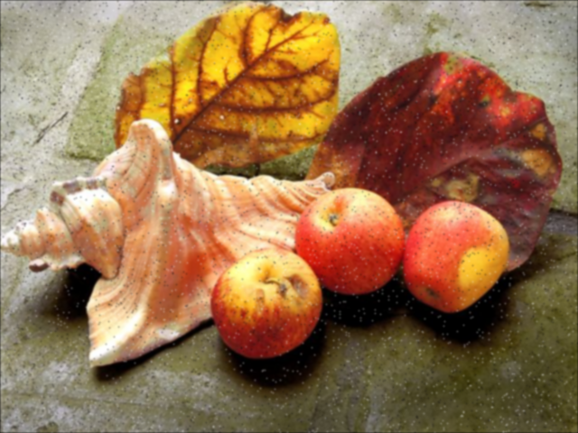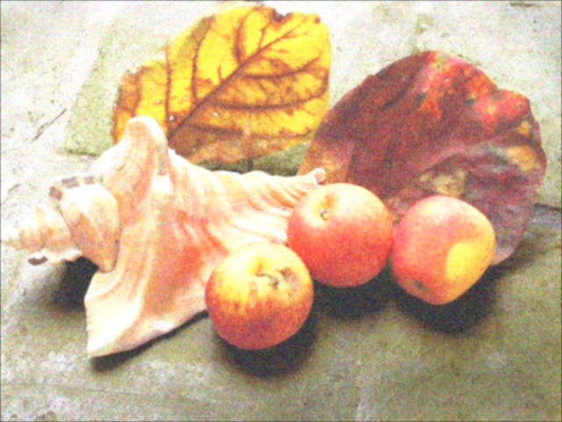

对椒盐噪声图像进行高斯滤波 对高斯噪声图像进行高斯滤波

（4）编写cpu版高斯滤波代码，分别计算时间，结果如下

|  |  |  |
| --- | --- | --- |
|  | Cpu | Gpu |
| 整体运行时间ms | 235 | 250 |
| 滤波函数计算时间ms | 157 | 0 |

最终图像结果没有区别

（5）在vs下编写双边滤波程序，并分别给上面的椒盐噪声图像和高斯噪声图像进行双边滤波，效果如下。

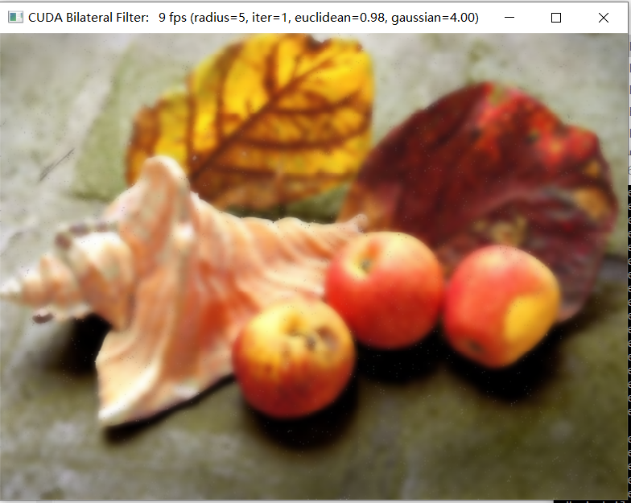 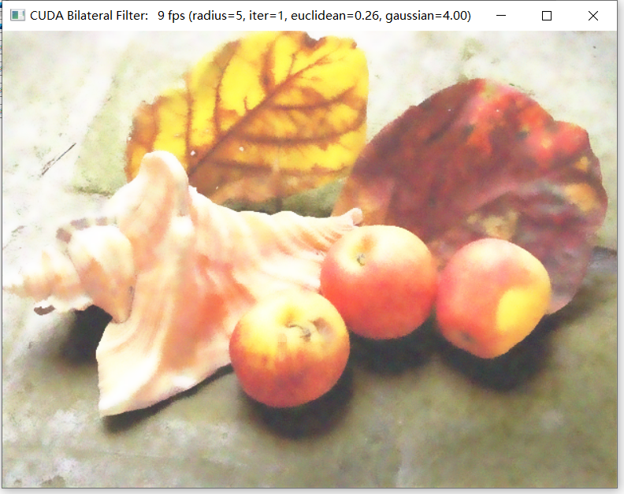

对椒盐噪声图像进行双边滤波 对高斯噪声图像进行双边滤波

相比高斯滤波，发现双边滤波可以很好的保持边界细节。

双边滤波器不能够干净地滤掉彩色图像里的高频噪声，只能够对低频信息进行较好的滤波。

## 总结

最终，我圆满完成实验，对cuda及滤波，噪声有了更深的理解。后续继续完善代码及框架。